

ТЕХНИЧЕСКИЙ ПАСПОРТ ИЗДЕЛИЯ

**ВОРОНКА КАПЕЛЬНАЯ**

**С ГИДРОЗАТВОРОМ**

**ТП-21**

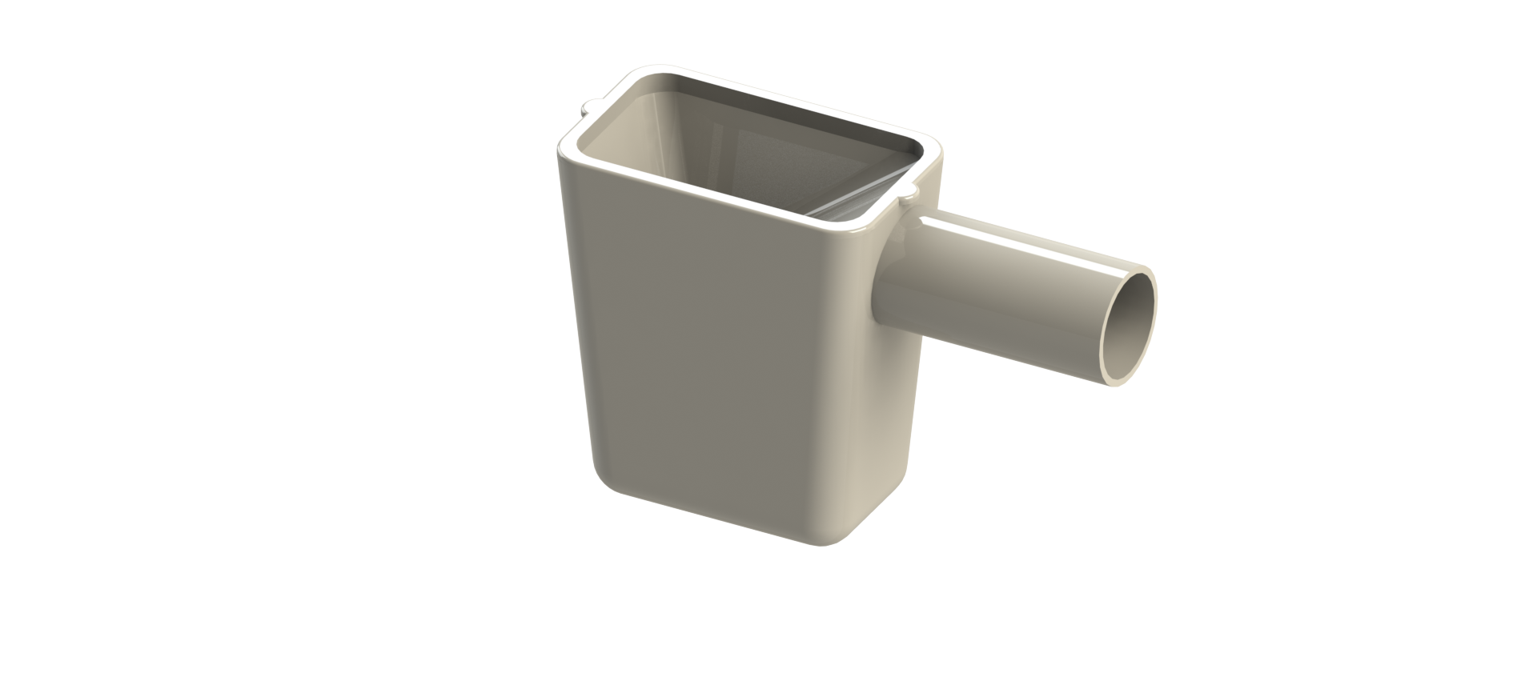

**Производитель ООО ТПК «Татполимер»,**

Российская Федерация, Республика Татарстан, 422982, г. Чистополь, ул. Мира, д. 44 «В», тел./факс (84342) 5-84-13, 5-84-25,

**www.tatpolimer.ru**

2020 г.

1. **Назначение изделия**

Капельная воронка ТП-21 с гидрозатвором, с запахозапирающим устройством применяется для нерегулярного или малого сброса воды c разрывом струи. Воронка оптимальным образом подходит для работы с кондиционерами, фанкойлами, холодильной техникой для сброса конденсата и его дренажа в канализацию. Ее также можно использовать для сброса горячей воды от накопительных водонагревателей при срабатывании предохранительных клапанов групп безопасности и отвода стоков от санитарно-технических приборов в предприятиях общественного питания.

1. **Технические характеристики**

* сырье для корпуса воронки, гидрозатвора и запахозапирающего устройства – полипропилен;
* выходной диаметр – 32 мм;
* пропускная способность, не менее – 0,19 л/с;
* температура отводящей жидкости – от 0 °С до +100 °С;
* масса нетто, не более – 0,111 кг;
* срок службы, не менее – 50 лет.

Основные размеры приведены на рис. 1.

1. **Состав изделия и комплектность**

Настоящая воронка состоит из следующих деталей (см. рис. 1):

1. Корпус воронки из полипропилена;
2. Гидрозатвор из полипропилена;
3. Запахозапирающее устройство (шарик) из полипропилена.

Партия воронок капельных, поставляемая в один адрес, комплектуется паспортом и объединенным техническим описанием в соответствии с ГОСТ 2.601-2006.

Внешний вид товара может отличаться от товара, представленного на фото. Фирма-производитель оставляет за собой право на внесение изменений в конструкцию, дизайн и комплектацию товара, не влияющих на качество изделия.

1. **Устройство и принцип работы**

Воронка ТП-21 имеет гидрозатвор 60 мм и дополнительное механическое запахозапирающее устройство. Роль этого устройства выполняет шарик, который при пересыхании гидрозатвора опускается (садится) в выходной патрубок и не пропускает канализационные испарения в помещение.

Капельная воронка применяется согласно СП  30.13330.2012 п. 8.2.10 «Отвод воды в систему канализации следует предусматривать с разрывом струи (не менее 20 мм от верха приемной воронки) ... от вентиляционного оборудования  (воздухоохладителей,  камер  орошения,  сплит-систем  и др.)».

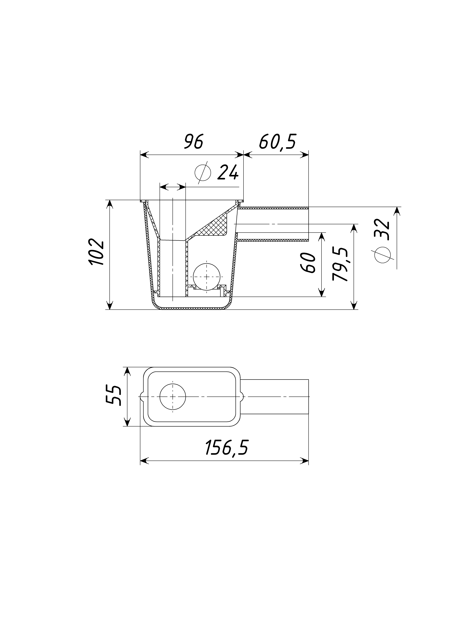

Рис. 1

1. **Техническое обслуживание**

Изделие должно эксплуатироваться по назначению. Воронки капельные нельзя использовать при температурах, неоговоренных в техническом паспорте. По мере необходимости производить снятие и очистку гидрозатвора.

1. **Условия хранения и транспортировки**

Изделия не относятся к категории опасных грузов, что допускает их перевозку любым видом транспорта в соответствии с правилами перевозки грузов, действующими на данном виде транспорта.

При железнодорожных и автомобильных перевозках изделия допускаются к транспортировке только в крытом подвижном составе. Обращаться с товаром с соответствующей осторожностью, избегая ударов и вмятин.

Изделия должны храниться в упаковке предприятия-изготовителя.

1. **Свидетельство о приемке**

Воронки капельные ТП-21 признаны годными к эксплуатации.

|  |  |  |
| --- | --- | --- |
| Представитель ОТК | ________________  (личная подпись) | ______________________  (расшифровка подписи) |
|  |  |  |
|  | М.П. |  |
|  | ____________________  (число, месяц, год) |  |

1. **Гарантийные обязательства**

Предприятие-изготовитель гарантирует соответствие воронок капельных требованиям безопасности при соблюдении условий эксплуатации, транспортирования и хранения, изложенных в «Технических условиях».

Гарантийный срок на воронку составляет 12 месяцев со дня продажи.

Гарантия распространяется на все заводские и конструктивные дефекты. Данная гарантия не распространяется:

* на повреждения, возникшие в результате монтажа неквалифицированным персоналом, или с нарушением требований настоящего паспорта;
* при наличии повреждений в результате ударов, а также других механических или температурных повреждений.

1. **Сведения о рекламациях**

|  |  |  |
| --- | --- | --- |
| Номер и дата рекламации | Краткое содержание рекламации | Меры, принятые предприятием-изготовителем |
|  |  |  |